GC策略解决了哪些问题？
既然是要进行自动GC，那必然会有相应的策略，而这些策略解决了哪些问题呢，粗略的来说，主要有以下几点。
1、哪些对象可以被回收。
2、何时回收这些对象。
3、采用什么样的方式回收。

GC策略采用的何种算法

引用计数算法
有一种比较简单直观的办法，它的效率较高，被称作引用计数算法。但是这个算法有一个致命的缺陷，那就是对于循环引用的对象无法进行回收。想象一下，假设JVM采用这种GC策略，那么程序猿在编写的程序的时候，下面这样的代码就不要指望再出现了。
public class Object {

Object field = null;

public static void main(String[] args) {
Thread thread = new Thread(new Runnable() {
public void run() {
Object objectA = new Object();
Object objectB = new Object();//1
objectA.field = objectB;
objectB.field = objectA;//2
//to do something
objectA = null;
objectB = null;//3 }
});
thread.start();
while (true);
}

}
对于我们现在使用的GC来说，当thread线程运行结束后，会将objectA和objectB全部作为待回收的对象。而如果我们的GC采用上面所说的引用计数算法，则这两个对象永远不会被回收，即便我们在使用后显示的将对象归为空值也毫无作用。

根搜索算法
由于引用计数算法的缺陷，所以JVM一般会采用一种新的算法，叫做根搜索算法。它的处理方式就是，设立若干种根对象，当任何一个根对象到某一个对象均不可达时，则认为这个对象是可以被回收的。
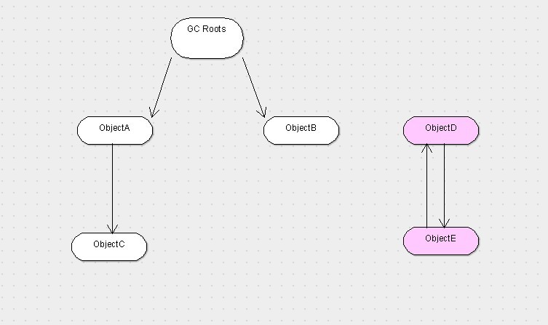
就拿上图来说，ObjectD和ObjectE是互相关联的，但是由于GC roots到这两个对象不可达，所以最终D和E还是会被当做GC的对象，上图若是采用引用计数法，则A-E五个对象都不会被回收。
说到GC roots（GC根），在JAVA语言中，可以当做GC roots的对象有以下几种：
1、虚拟机栈中的引用的对象。
2、方法区中的类静态属性引用的对象。
3、方法区中的常量引用的对象。
4、本地方法栈中JNI的引用的对象。
第一和第四种都是指的方法的本地变量表，第二种表达的意思比较清晰，第三种主要指的是声明为final的常量值。

标记-消除算法
根搜索算法可以解决我们应该回收哪些对象的问题，但是它显然还不能承担垃圾搜集的重任，因为我们在程序（程序也就是指我们运行在JVM上的JAVA程序）运行期间如果想进行垃圾回收，就必须让GC线程与程序当中的线程互相配合，才能在不影响程序运行的前提下，顺利的将垃圾进行回收。
为了达到这个目的，标记/清除算法就应运而生了。它的做法是当堆中的有效内存空间（available memory）被耗尽的时候，就会停止整个程序（也被成为stop the world），然后进行两项工作，第一项则是标记，第二项则是清除。
标记：标记的过程其实就是，遍历所有的GC Roots，然后将所有GC Roots可达的对象标记为存活的对象。
清除：清除的过程将遍历堆中所有的对象，将没有标记的对象全部清除掉。
就是当程序运行期间，若可以使用的内存被耗尽的时候，GC线程就会被触发并将程序暂停，随后将依旧存活的对象标记一遍，最终再将堆中所有没被标记的对象全部清除掉，接下来便让程序恢复运行。
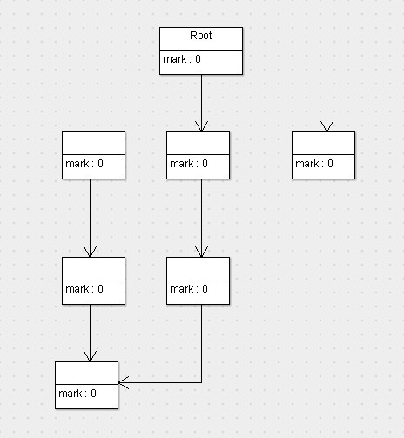
这张图代表的是程序运行期间所有对象的状态，它们的标志位全部是0（也就是未标记，以下默认0就是未标记，1为已标记），假设这会儿有效内存空间耗尽了，JVM将会停止应用程序的运行并开启GC线程，然后开始进行标记工作，按照根搜索算法，标记完以后，对象的状态如下图。
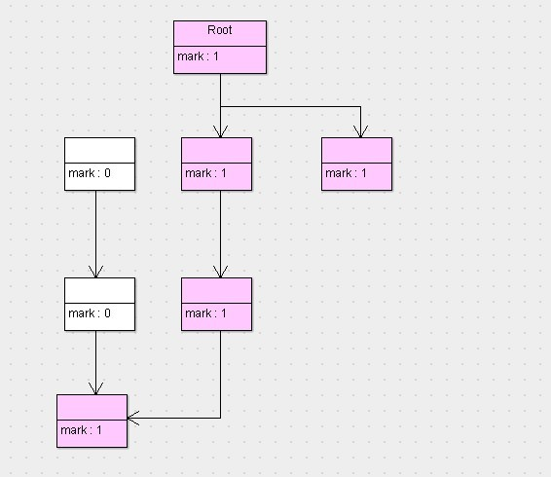
可以看到，按照根搜索算法，所有从root对象可达的对象就被标记为了存活的对象，此时已经完成了第一阶段标记。接下来，就要执行第二阶段清除了，那么清除完以后，剩下的对象以及对象的状态如下图所示。
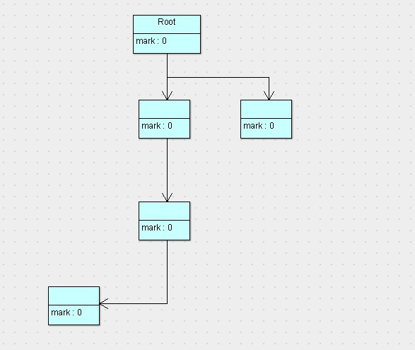
可以看到，没有被标记的对象将会回收清除掉，而被标记的对象将会留下，并且会将标记位重新归0。接下来就不用说了，唤醒停止的程序线程，让程序继续运行即可。
为什么非要停止程序的运行呢？
假设我们的程序与GC线程是一起运行的，存在这样一种场景。
假设我们刚标记完图中最右边的那个对象，暂且记为A，结果此时在程序当中又new了一个新对象B，且A对象可以到达B对象。但是由于此时A对象已经标记结束，B对象此时的标记位依然是0，因为它错过了标记阶段。因此当接下来轮到清除阶段的时候，新对象B将会被苦逼的清除掉。如此一来，不难想象结果，GC线程将会导致程序无法正常工作。
总结：
1、首先，它的缺点就是效率比较低（递归与全堆对象遍历），而且在进行GC的时候，需要停止应用程序，这会导致用户体验非常差劲，尤其对于交互式的应用程序来说简直是无法接受。试想一下，如果你玩一个网站，这个网站一个小时就挂五分钟，你还玩吗？
2、第二点主要的缺点，则是这种方式清理出来的空闲内存是不连续的，我们的死亡对象都是随即的出现在内存的各个角落的，现在把它们清除之后，内存的布局自然会乱七八糟。而为了应付这一点，JVM就不得不维持一个内存的空闲列表，这又是一种开销。而且在分配数组对象的时候，寻找连续的内存空间会不太好找。

复制算法
复制算法将内存划分为两个区间，在任意时间点，所有动态分配的对象都只能分配在其中一个区间（称为活动区间），而另外一个区间（称为空闲区间）则是空闲的。
当有效内存空间耗尽时，JVM将暂停程序运行，开启复制算法GC线程。接下来GC线程会将活动区间内的存活对象，全部复制到空闲区间，且严格按照内存地址依次排列，与此同时，GC线程将更新存活对象的内存引用地址指向新的内存地址。
此时，空闲区间已经与活动区间交换，而垃圾对象现在已经全部留在了原来的活动区间，也就是现在的空闲区间。事实上，在活动区间转换为空间区间的同时，垃圾对象已经被一次性全部回收。

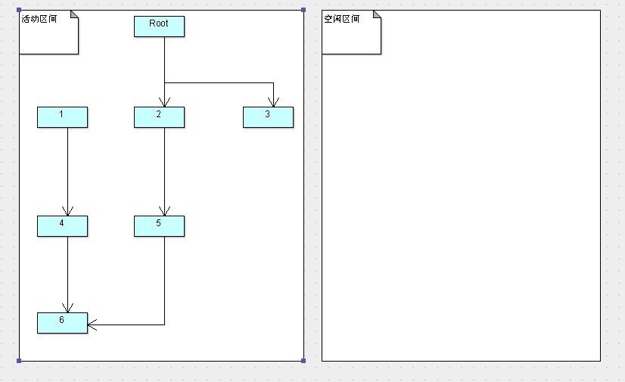
当复制算法的GC线程处理之后，两个区域会变成什么样子，如下所示。
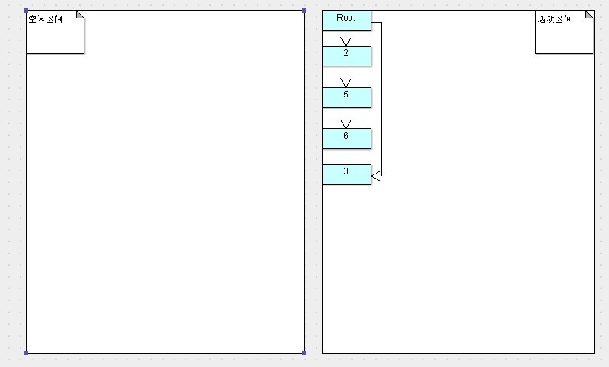
可以看到，1和4号对象被清除了，而2、3、5、6号对象则是规则的排列在刚才的空闲区间，也就是现在的活动区间之内。此时左半部分已经变成了空闲区间，不难想象，在下一次GC之后，左边将会再次变成活动区间。
很明显，复制算法弥补了标记/清除算法中，内存布局混乱的缺点。不过与此同时，它的缺点也是相当明显的。
1、它浪费了一半的内存。
2、如果对象的存活率很高，我们可以极端一点，假设是100%存活，那么我们需要将所有对象都复制一遍，并将所有引用地址重置一遍。复制这一工作所花费的时间，在对象存活率达到一定程度时，将会变的不可忽视。
所以从以上描述不难看出，复制算法要想使用，最起码对象的存活率要非常低才行，而且最重要的是，我们必须要克服50%内存的浪费。

标记/整理算法
标记/整理算法与标记/清除算法非常相似，它也是分为两个阶段：标记和整理。
标记：它的第一个阶段与标记/清除算法是一模一样的，均是遍历GC Roots，然后将存活的对象标记。
整理：移动所有存活的对象，且按照内存地址次序依次排列，然后将末端内存地址以后的内存全部回收。因此，第二阶段才称为整理阶段。
它GC前后的图示与复制算法的图非常相似，只不过没有了活动区间和空闲区间的区别，而过程又与标记/清除算法非常相似，我们来看GC前内存中对象的状态与布局，如下图所示。
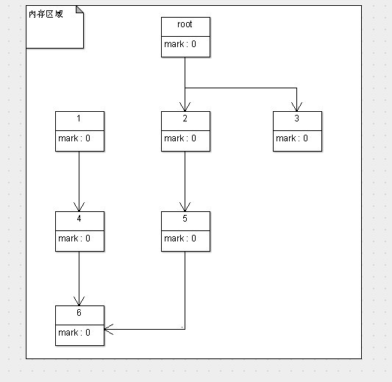
这张图其实与标记/清楚算法一模一样，只是LZ为了方便表示内存规则的连续排列，加了一个矩形表示内存区域。倘若此时GC线程开始工作，那么紧接着开始的就是标记阶段了。此阶段与标记/清除算法的标记阶段是一样一样的，我们看标记阶段过后对象的状态，如下图。
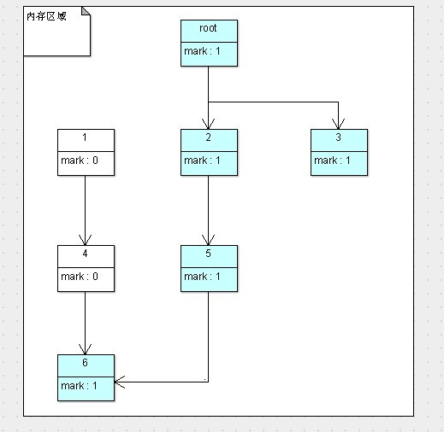
我们来看当整理阶段处理完以后，内存的布局是如何的，如下图。
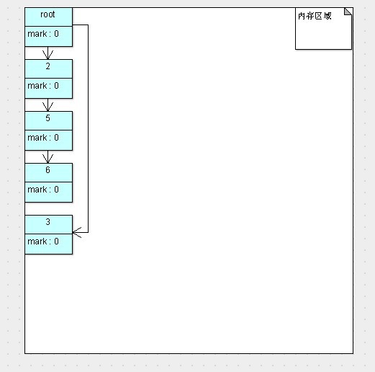
可以看到，标记的存活对象将会被整理，按照内存地址依次排列，而未被标记的内存会被清理掉。如此一来，当我们需要给新对象分配内存时，JVM只需要持有一个内存的起始地址即可，这比维护一个空闲列表显然少了许多开销。
不难看出，标记/整理算法不仅可以弥补标记/清除算法当中，内存区域分散的缺点，也消除了复制算法当中，内存减半的高额代价
不过任何算法都会有其缺点，标记/整理算法唯一的缺点就是效率也不高，不仅要标记所有存活对象，还要整理所有存活对象的引用地址。从效率上来说，标记/整理算法要低于复制算法。

算法总结
它们的共同点主要有以下两点。
1、三个算法都基于根搜索算法去判断一个对象是否应该被回收，而支撑根搜索算法可以正常工作的理论依据，就是语法中变量作用域的相关内容。因此，要想防止内存泄露，最根本的办法就是掌握好变量作用域，而不应该使用前面内存管理杂谈一章中所提到的C/C++式内存管理方式。
2、在GC线程开启时，或者说GC过程开始时，它们都要暂停应用程序（stop the world）。
效率：复制算法>标记/整理算法>标记/清除算法（此处的效率只是简单的对比时间复杂度，实际情况不一定如此）。
内存整齐度：复制算法=标记/整理算法>标记/清除算法。
内存利用率：标记/整理算法=标记/清除算法>复制算法。

分代算法
对象分类
分代搜集算法是针对对象的不同特性，而使用适合的算法，这里面并没有实际上的新算法产生。与其说分代搜集算法是第四个算法，不如说它是对前三个算法的实际应用。
内存中的对象按照生命周期的长短大致可以分为三种。
1、朝生夕灭的对象，通俗点讲就是活不了多久就得死的对象。例子：某一个方法的局域变量、循环内的临时变量等等。
2、年龄较长的对象，这类对象一般活的比较久。例子：缓存对象、数据库连接对象、单例对象（单例模式）等等。
3、永久对象，此类对象一般一旦出生就几乎不死了。例子：String池中的对象（享元模式）、加载过的类信息等等。
对象对应的内存区域
我们将上面三种对象对应到内存区域当中，就是朝生夕灭对象和年龄较大对象都在JAVA堆，而不灭对象在方法区。
对于JAVA堆，JVM规范要求必须实现GC，因而对于朝生夕灭对象和年龄较大对象来说，死几乎是必然的结局，但也只是几乎，还是难免会有一些对象会一直存活到应用结束。然而JVM规范对方法区的GC并不做要求，所以假设一个JVM实现没有对方法区实现GC，那么不灭对象就是真的不灭对象了。
由于不灭对象的生命周期过长，因此分代搜集算法就是针对的JAVA堆而设计的，也就是针对朝生夕灭对象和年龄较大对象。
JAVA堆的对象回收（朝生夕灭对象和年龄较大对象）
朝生夕灭对象：这类对象朝生夕灭，存活时间短，还记得复制算法的使用要求吗？那就是对象存活率不能太高，因此朝生夕灭对象是最适合使用复制算法的。
50%内存的浪费怎么办？
因为朝生夕灭对象一般存活率较低，因此可以不使用50%的内存作为空闲，一般的，使用两块10%的内存作为空闲和活动区间，而另外80%的内存，则是用来给新建对象分配内存的。一旦发生GC，将10%的活动区间与另外80%中存活的对象转移到10%的空闲区间，接下来，将之前90%的内存全部释放，以此类推。
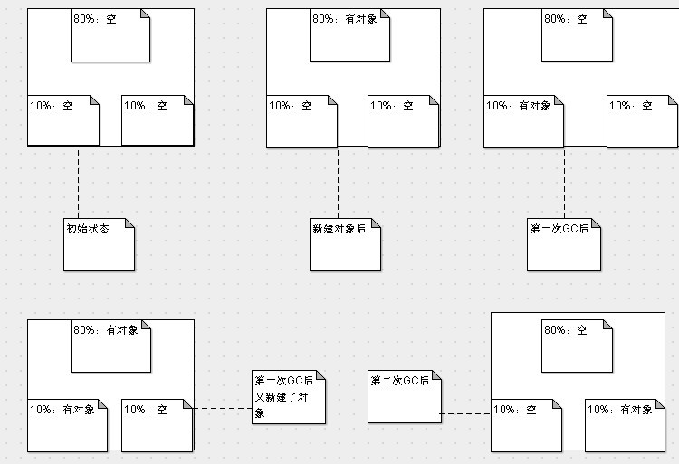
图中标注了三个区域中在各个阶段，各自内存的情况。相信看着图，它的GC流程已经不难理解了。
第一点是使用这样的方式，我们只浪费了10%的内存，这个是可以接受的，因为我们换来了内存的整齐排列与GC速度。第二点是，这个策略的前提是，每次存活的对象占用的内存不能超过这10%的大小，一旦超过，多出的对象将无法复制。
为了解决上面的意外情况，也就是存活对象占用的内存太大时的情况，高手们将JAVA堆分成两部分来处理，上述三个区域则是第一部分，称为新生代或者年轻代。而余下的一部分，专门存放年龄较大对象的则称为年老代。
年龄较大对象：这一类对象存活率非常高，因为它们大多是从新生代转过来的。就像人一样，活的年月久了，就变成年龄较大了。
通常情况下，以下两种情况发生的时候，对象会从新生代区域转到年老带区域。
1、在新生代里的每一个对象，都会有一个年龄，当这些对象的年龄到达一定程度时（年龄就是熬过的GC次数，每次GC如果对象存活下来，则年龄加1），则会被转到年老代，而这个转入年老代的年龄值，一般在JVM中是可以设置的。
2、在新生代存活对象占用的内存超过10%时，则多余的对象会放入年老代。这种时候，年老代就是新生代的“备用仓库”。
针对年龄较大对象的特性，显然不再适合使用复制算法，因为它的存活率太高，而且不要忘了，如果年老代再使用复制算法，它可是没有备用仓库的。因此一般针对年龄较大对象只能采用标记/整理或者标记/清除算法。
方法区的对象回收（不灭对象）
以上两种情况已经解决了GC的大部分问题，因为JAVA堆是GC的主要关注对象，而以上也已经包含了分代搜集算法的全部内容，接下来对于不灭对象的回收，已经不属于分代搜集算法的内容。
不灭对象存在于方法区，在我们常用的hotspot虚拟机（JDK默认的JVM）中，方法区也被亲切的称为永久代。
其实在很久很久以前，是不存在永久代的。当时永久代与年老代都存放在一起，里面包含了JAVA类的实例信息以及类信息。但是后来发现，对于类信息的卸载几乎很少发生，因此便将二者分离开来。幸运的是，这样做确实提高了不少性能。于是永久代便被拆分出来了。
这一部分区域的GC与年老代采用相似的方法，由于都没有“备用仓库”，二者都是只能使用标记/清除和标记/整理算法。
回收的时机
JVM在进行GC时，并非每次都对上面三个内存区域一起回收的，大部分时候回收的都是指新生代。因此GC按照回收的区域又分了两种类型，一种是普通GC（minor GC），一种是全局GC（major GC or Full GC），它们所针对的区域如下。
普通GC（minor GC）：只针对新生代区域的GC。
全局GC（major GC or Full GC）：针对年老代的GC，偶尔伴随对新生代的GC以及对永久代的GC。由于年老代与永久代相对来说GC效果不好，而且二者的内存使用增长速度也慢，因此一般情况下，需要经过好几次普通GC，才会触发一次全局GC。

垃圾搜集器的分类
垃圾搜集器大致分为以下三类。
串行搜集器（serial collector）：它只有一条GC线程，且就像前面说的，它在运行的时候需要暂停用户程序（stop the world）。
并行搜集器（parallel collector）：它有多条GC线程，且它也需要暂停用户程序（stop the world）。
并发搜集器（concurrent collector）：它有一条或多条GC线程，且它需要在部分阶段暂停用户程序（stop the world），部分阶段与用户程序并发执行。

并发（concurrent）与并行（parallel）
并发就是两个任务A和B需要相互独立的运行，并且A任务先开始后，B任务在A任务结束之前开始了。
并行必须在多核多处理器或者分布式系统（本质还是多核多处理器）的前提下才能发生，而交替执行或者说时间片切换是在单核的处理器上发生的。

hotspot中的垃圾搜集器
我们上面已经简单探讨了垃圾搜集器的分类，在hotspotJVM中，每一个种类的垃圾搜集器都有对应的实现，如下。
串行搜集器的实现：serial（用于新生代，采用复制算法）、serial old（用于年老代，采用标记/整理算法）
并行搜集器的实现：ParNew（用于新生代，采用复制算法）、Parallel Scavenge（用于新生代，采用复制算法）、Parallel old（用于年老代，采用标记/整理算法）
并发搜集器的实现：concurrent mark sweep[CMS]（用于年老代，采用标记/清除算法）
可以看到，上面每一种垃圾搜集器都是针对不同内存区域所设计的，因为它们采用的算法不同，凡是用于新生代的都是使用的复制算法，而用于年老代的都是使用的标记/清除或者标记/整理算法。
在实际应用中，我们需要给JVM的新生代和年老代分别选择垃圾搜集器，可以看到无论是新生代还是年老代都分别有三种实现，换句话说，我们应该有3*3=9种选择。但是，事实并非如此。
事实上，这六种垃圾搜集器只有六种选择，因为有的垃圾搜集器由于具体实现的方式等一系列原因无法在一起工作，如下图。
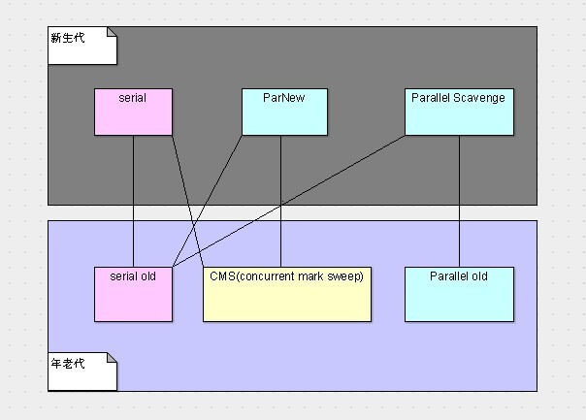
针对上图，红的就是串行搜集器，绿的是并行搜集器，唯一一个黄的是并发搜集器。上面三个是新生代的搜集器，下面三个是年老代的搜集器。两者之间有连线，则表示两者可以配合工作。
这六种组合并没有说哪个组合最强，哪个组合最弱，还是那句话，只有最合适的，没有最好的。因此这就需要我们对每一种组合有一定的认识，才能在使用的时候选择更适合的垃圾搜集器。

